DEVOIR N°1 OCTOBRE 2022
----------
GRC Durée 2 à 3 Heures

Tout matériel et documents autorisés.

Evaluation des compétences spécifiques


PARTIE 1
- Définissez les deux principaux types de présentation des produits dans un rayon et les principaux outils et méthodes permettant de mesurer leur efficacité
- Vertical et horizontal

PARTIE 2 : INDICES DE SENSIBILITE
Vous venez d'être embauché(e) au sein du magasin Gamm Vert situé à Saint-Claude, petite ville du Jura. D'une superficie de 2 500m2, il dispose d'une zone de chalandise qui compte environ 30 000 habitants. Le directeur du magasin, Monsieur Martin, vous confie plusieurs missions pour vérifier que son magasin reste compétitif et attractif sur le marché toujours plus exigeant et concurrentiel qu'est la jardinerie. ll vous demande dans un premier temps, d'analyser les Performances du linéaire « Engrais ».
Mr Martin ne comprend pas quelles peuvent être les causes des nombreuses ruptures en rayon des engrais potager.

Q2-1 à partie de l’annexe 1 compétez le tableau en annexe 2

Q2-2 à partir des informations communiquées en annexe 3, complétez le tableau de calcul des indices de sensibilité. Enoncez clairement vos préconisations concernant les 3 types d’engrais.

Q2-3 Vos préconisations seront-elles de nature à réduire les ruptures en rayon des engrais potager ?

Q2-4 POUR LES SEULS ENGRAIS PLANTES INTERIEUR sachant qu’un paquet d’engrais mesure environ 16,625 cm, rédigez une note de service donnant ordre à un ELS du travail qu’il doit faire.

PARTIE 3 : ANALYSE DES FLUX
Vos derniers calculs vous ont conduit à modifier le linéaire « Engrais».
Trois semaines après :
* 1612 personnes entrent en moyenne chaque semaine dans votre unité commerciale
Avant la réimplantation 1105 passaient devant le linéaire « Engrais » contre 1108 aujourd’hui
Avant la réimplantation vous constatez 1036 Arrêts, 459 Touchés et 254 Ventes et 120 clients Après la réimplantation, vous aviez noté 952 Arrêts, 358 Touchés et 181 Ventes 67 clients

Remarque : Arrêt = « Vu », Touché = « Touché » et Ventes = « Pris »

Q3-1 Compétez le tableau de traitement des informations en annexe 4
Sur la base de 1612 observations | Avant ré-implantation | Après ré-implantation
TT
Iv
Ratio de passage
Ratio de Vu
Ratio de Touché
Ratio de Pris
Indice d’attractivité
Indice d’achat
Estimation du TT

Q3-2 Commentaires : à partir des calculs ci-dessus, quelles peuvent être les causes de votre échec ou de votre succès

PARTIE 4 SR → justifiez vos réponses

TVA 20%

Exercice 1
Nous envisageons de vendre 500 unités à 15,65 € TTC (TVA 20%) . Notre coeff multiplicateur est de 1,852
Nos charges fixes sont estimées à 1600 € HT
Qcm 1
- Le projet est risqué
- Le projet est moyennement risqué
- Le projet présente peu de risque
- Projet irréalisable

Exercice 2
Notre stock initial est de 35 unités, notre stock final est de 65 unités. Nous avons commandé dans la période 250 unités. Nous vendons le produit 16 € TTC et notre coefficient multiplicateur est de 1,780

Qcm 2
Notre chiffre d’affaires est de
- 4000 €
- 3333,33 €
- 2933,33 €
- Autre solution
Qcm 3
Notre cout d’achat des marchandises vendus est de
- 2247,19
- 1647,94
- Autre solution

Exercice 3 :
Nous avons un projet : vendre des drones connectés
Le prix d’achat des drones est de 235,00 € HT. Notre coeff multiplicateur sera de 2.5
Nos charges fixes (assurances, maintenance, autres) sont estimées à 2700 €

Qcm 4
Quel doit être la quantité minimale à vendre pour ne faire NI perte NI bénéfice
- 8 drones
- 9 drones
- 10 drones
- 11 drones
- Autre solution

Qcm5
Une étude de marché montre que nous pouvons vendre 35 drones. Le résultat de ce projet serait alors de :
- 6210 €
- 9638 €
- 7992 €
- Autre solution

Annexe 1 Planigramme du rayon Engrais

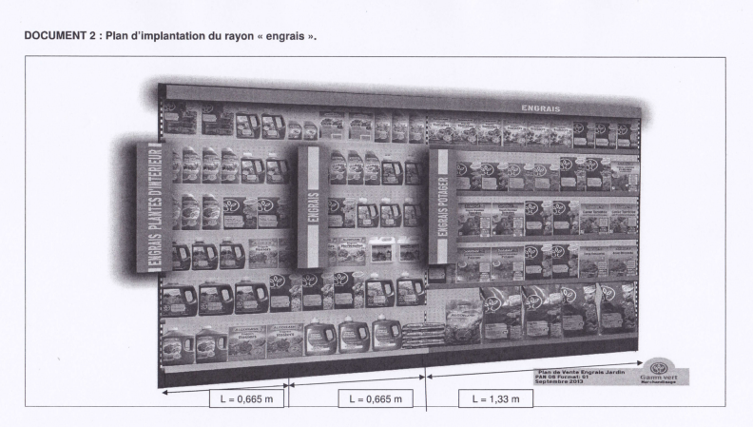
Annexe 2 : (à compléter et à remettre avec la copie)
Linéaire attribué aux différents types d’engrais

ENGRAIS | CA HT | Linéaire au sol  (ml)* | Linéaire développé  attribué (mld)**
Engrais plantes  d’intérieur | 10 785,00 |  | A :
Engrais extérieur  (gazon, fleurs) | 14 748,37 |  | B :
Engrais potager | 26 936,79 |  | C :
TOTAL | 52 470,16

* Arrondir à trois chiffres après la virgule
** Arrondir à deux chiffres après la virgule

Détaillez vos calculs pour les Engrais plantes d’intérieur :

Annexe 3 : (à compléter et à rendre avec la copie)
Performance des familles d’engrais et attribution des nouveaux linéaires

ENGRAIS | CA HT | CA en % | Linéaire développé (en cm ld) | LD en % | Marge | Marge en % | ISca | ISmb | ISglobal | Dimension nouveau linéaire (en cm)
Engrais  plantes  d’intérieur | 10 785,00 € | 8,73% | 399 | 27,27% | 3 517,24 € | 21,24% | 0,32 | 0,78 | 0,50 | 199,2723017
Engrais  extérieur (gazon, fleurs) | 14 748,37 € | 21,39% | 399 | 27,27% | 4 601,46 € | 19,56% | 0,78 | 0,72 | 0,75 | 299,2490267
Engrais potager | 26 936,79 € | 69,88% | 665 | 45,45% | 9 280,00 € | 59,20% | 1,54 | 1,30 | 1,41 | 940,9516041
TOTAL | 52 470,16 € | 100,00% | 1463 |  | 17 398,70 €

Détaillez vos calculs pour les engrais plantes d’intérieur :

